管理体系审核记录表
过程与活动、  抽样计划 | 涉及条款 | 受审核部门：行政部 主管领导：甄丽娇 陪同人员：甄伟宣 | 判定
过程与活动、  抽样计划 | 涉及条款 | 审核员：李俐 审核时间：2022.3.2 | 判定
过程与活动、  抽样计划 | 涉及条款 | 审核条款：  QMS: 5.3、6.2、7.1.2、7.1.6、7.2、7.3、7.5.1、7.5.2、7.5.3、9.1.1、9.1.3、9.2 、10.2 | 判定
组织的岗位、职责、和权限 | Q：5.3 | 行政部主要负责：  a)负责公司日常行政管理；b)负责人力资源管理，包括招聘、劳动合同、社保及体检等；c）负责制订公司各部门及人员岗位职责及任职资格；d）负责制定年度培训计划，组织员工技能培训和继续再教育；e）负责组织或协助相关部门提高员工质量意识的宣传教育活动。f）负责组织的知识的收集、获取、保持、更新、保留、保护及传递等工作。g）负责文件和记录及知识管理管理；h）协助总经理对质量方针和目标的策划、配合管理者代表进行质量体系的策划，收集整理管理评审所需资料；i）协助管代做好内部审核的日常管理，组织内部审核不合格项的验证工作。  行政部长甄丽娇熟知该部门的职责和权限。
目标 | Q6.2 | 公司及部门目标：  上岗人员培训合格率100%  体系文件受控率100%  经2021.12.30统计已完成。
组织的知识 | Q 7.1.6 | 行政部负责公司所需知识的确定、保持和获取，企业确定了过程运行和实现产品和服务的符合性所需要的知识，知识得到保持，并且必要时在一定程度上可获取。应对变化的需求和趋势时，考虑了现有的知识和确定如何获取或访问所需的额外知识，以及要求的更新。  企业的知识主要包括：外部知识、内部知识、管理经验、教训，通过会议，文件传达或制定有关作业指导书进行培训。  现场看到企业各部门层次基本有相应的管理制度、工作流程，适用的外来文件，工作现场有岗位职责、管理看板、标识牌等方式传递企业文化、工作要求、制度流程等组织内部知识。并通过文件发放、会议传达、专题培训等方式进行内部知识的获得、交流和更新等。  组织知识在部门管理基本符合标准要求。
人员 | Q7.1.2 | 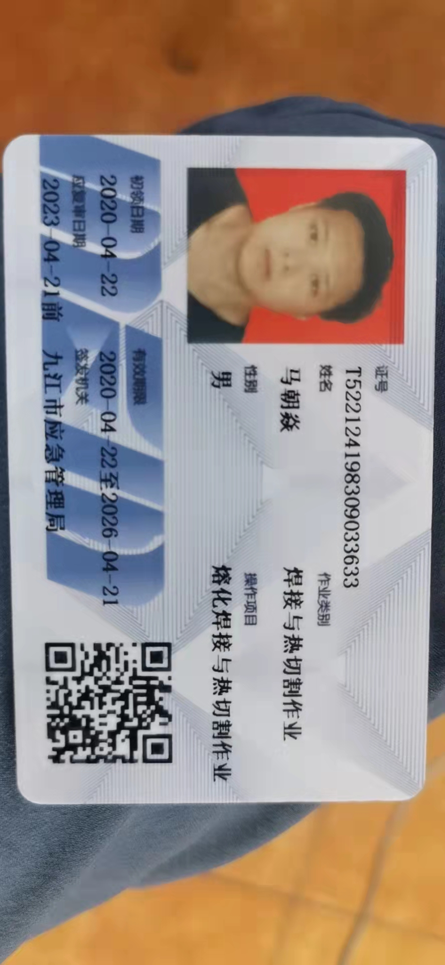  1、组织配置了适宜的人员：如管理人员、生产人员、技术人员、检验人员等；人员配置基本满足日常管理体系运行要求；  2、现场查看，  提供焊工人员证书：  马朝焱，有效期;2026.4.21
能力、意识 | Q7.2 7.3 | 编制执行《人力资源控制程序》、《岗位职责》，规定了人力资源配备、培训计划与实施，考核与认可等予以规定。  编制了《岗位说明书》，对总经理、管代、各部门负责人、质检员、技术员、内审员等岗位规定了工作经历、工作能力、培训等方面的任职要求及岗位职责。  每年底由行政部对各岗位人员进行能力考核，根据结果采取措施，通常是培训。  查到《（2021年度培训计划》，编制甄丽娇，批准甄伟宣 。培训内容涉及：标准、手册程序体系文件、工艺文件、内审员、销售、采购培训等。  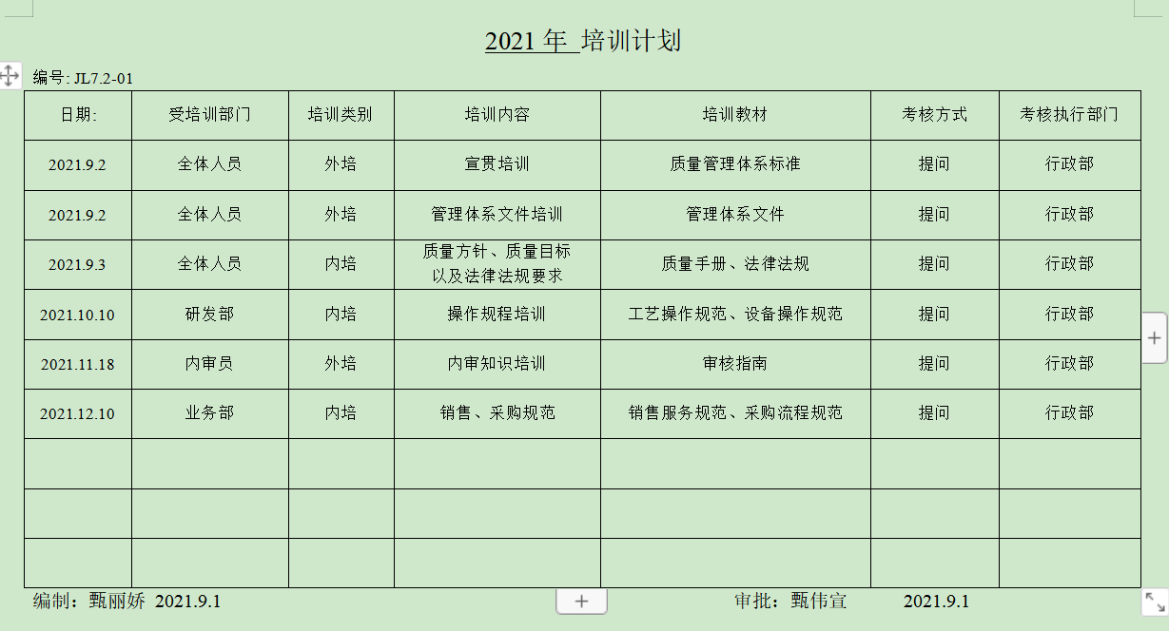  查到：《培训记录表》，2021.9.2进行ISO9001标准的宣贯培训，记录了培训内容摘要，对培训有效性进行了评估，综合评价：培训取得预期效果。  查到：《培训记录表》，2021.9.2进行ISO9001管理体系文件培训，记录了培训内容摘要，对培训有效性进行了评估，综合评价：培训取得预期效果。  另查到：2021.11.18 内审员培训，记录了培训内容摘要，通过现场提问答辩对培训效果予以考核评价，考核合格率100%。  通过培训、面谈等沟通方式，提高了员工的素质，增加了责任感，使员工认识到了自身贡献的重要性。员工对公司的方针及部门目标基本了解，并且能够意识到自己岗位对整个流程的重要性和偏离的后果。  部门介绍：未出现新员工、发生调岗人员的情况。  企业已对人力资源的管理、控制进行了策划，并已实施控制，针对体系知识的系统深入学习进行了现场交流。
文件信息、文件控制 | Q7.5 | 编制了《文件控制程序》编号：XWD/CX 001-2021 A/0，规定了对文件的编制、审批、更新、更改、现行修订状态、文件的发放、保存、使用、借阅、复制以及外来文件的管理等进行了规定，内容满足并覆盖标准所要求的内容，符合要求，同时，记录的形成和收集、传递和归档、储存和处理、分类和编码、借阅等，基本符合标准控制要求。  组织策划的体系文件主要包括：《管理手册》，编号XWD/SC-2021 ，版本：A/0；《程序文件》，《管理制度》， 版本：A/0，以及相关运行记录等。以上文件编制人：行政部，审核人：甄丽娇 ，批准人：甄伟宣 ，发布实施日期2021年9月1日。  公司质量方针和质量目标随质量管理手册一同发布，方针目标发布经过总经理批准、评审，适宜。  公司体系文件运行良好，能够满足经营需要。根据文审提出问题，行政部对管理手册进行了补充修订，经过验证管理手册和程序文件基本符合GB/T19001-2016 标准要求。  查见《受控文件清单》，登录有管理手册、程序、作业指导书、检验规范等受控文件，包含了体系要求的成文信息，文件规定基本符合组织实际，满足标准要求。  抽查：《管理文件汇编》、《生产和服务的提供控制程序》、《外部提供过程产品服务控制程序》等体系文件，均有编制、审批人员，符合要求。  查文件发放情况：  提供了《文件发放、回收记录》，所有文件均由行政部发放，录有管理手册、程序、作业文件及标准、法律法规等外来文件。显示文件发放均有文件名称、编号、分发号、版本，发放/回收日期等。  查外来文件管理：  公司对外来文件及法律法规进行了收集、识别、分发、控制。外来文件采用了统一保管、借阅使用的方法进行控制。由行政部负责通过到主管部门、网上收集、标准发布部门进行购买，并对外来文件的识别、跟踪、控制。查到：《文件信息清单（外来）》，有：《中华人民共和国产品质量法》、《企业知识产权管理规范》、《中华人民共和国合同法》、《中华人民共和国计量法》等法律法规和执行标准，外来文件管理符合要求。  查作废文件控制：自新版体系运行以来，公司程序、支持文件除文审时提出的问题行政部对手册进行了补充（经验证，符合标准要求）外，其他均未修改修订，今后对发生文件的更改、作废、销毁，将按相关规定执行。  现场查看组织行政部文件管理情况，通过纸张、电子版形式文件化，文件名称、编号、内容等字迹清晰，标识易于识别、检索、可追溯，纸质文件存放在文件柜中，防水防潮，储存环境适宜。  查到了《记录清单》，三体系记录57个，记录设置符合公司实施运行要求，基本包含了体系要求的相关记录；《记录清单》，内容清晰，规定了记录的名称、编号、保存期限等信息。 记录以名称、编号进行唯一性标识。  现场查阅了记录：顾客财产清单、顾客反馈记录、进货验证记录、成品检验记录、不合格登记处理记录表、顾客满意度调查表等体系运行记录，记录比较完整，内容规范全面，字迹清楚，有填表人、检查人等信息，易于检索，符合要求。  现场察看记录存放处：各类记录分类存放，部门用记录由相关部门保管，置于文件夹或档案盒（袋）内，统一放置于文件资料柜中，干燥、通风、容易查询，记录保存方式和地点基本可以满足企业现有的体系运行需求。  总体来说，公司文件化信息控制基本有效。
监视测量分析总则、分析评价 | QMS 9.1.1  9.1.3 | 公司规定了管理体系相关信息的收集、汇总、分析、处理、传递的要求。  公司组织各部门策划和实施必要的监视和测量活动，确保产品、体系和过程的符合性，以持续改进质量管理体系的有效性。  公司的过程和体系的监视和测量主要是通过内审、管理评审、目标考核以及日常工作监督、产品检验、顾客满意度测量等的方式完成。  查见2021.12.27日《过程监视和测量记录》，有检查内容、检查结果、受检部门、检查人、检查日期，检查内容：文件管理情况、记录管理情况、目标完成情况、基础设施管理情况、工作环境管理情况、培训情况、外部提供过程、产品和服务的控制、与顾客有关的过程的管理情况、法律法规识别情况纠正和预防措施情况；记录了检查结果及受检部门，检查人：段开椋 。  行政部负责对体系、过程的日常监测和质量目标完成情况进行统计分析。对目标完成情况进行收集和统计分析，并制作目标完成情况统计表。  业务部负责对供方业绩予以评价，对供方业绩实施了监视和测量，并对产品销售过程的监视和测量活动进行了策划和实施，对顾客满意度进行了定期评价和分析。  公司日常通过对生产信息、目标完成情况及适宜性、营销人员过程工作监督、产品质量检验、顾客满意对测量及反馈等作为分析评价的输入，并根据输出情况及时采取了相应措施并改进，公司针对其他信息，进行了随时利用，但是没有保持相关记录，公司已建立了信息收集的渠道，并实施，但利用深度须加强，已交流。  公司已对管理体系的监视、测量、分析和评价进行了策划，基本能够按照要求实施。
内审 | Q 9.2 | 查看《内部审核程序》，经查基本符合要求。  查由段开椋批准《管理体系审核计划》 由行政部 2021年11月3日发文。定于2021年11月15-16日开展内部审核，通知规定了内审的目的、依据、审核的主要内容、审核要求、审核组成员及审核时间安排等。  审核组长 ：甄丽娇 组员：陈达华。与内审员交谈，内审知识还需加强，经查内审员没有审核自己的工作。  查看内审记录，按计划2021年11月15-16日实施了内审。经查有内部审核首（末）次会议签到表，公司领导层、各部门负责人参加了会议，内审员编制了内审检查表，记录基本上反映了体系运行情况，审核中共发现1 项一般不符合项，并开具了不符合报告。  查不符合项报告：内审员描述了不符合事实（销售部未能提供供方记录），责任部门负责人分析了原因，并制定实施了纠正措施，完成了整改，经内审员验证，达到了规定要求。  查看 “内部审核报告”，描述了审核时间、审核目的、审核方式、审核依据、审核范围、审核概况、不合格项及其分布、审核结论，对管理体系的改进建议。结论：质量管理体系基本上符合管理体系标准的要求，运行基本有效。  经查内部审核基本满足要求。
不合格和纠正措施 | Q10.2 | 组织编制了《纠正措施控制程序》，对纠正措施识别、评审、验证，不符合报告、调查、处理等作了规定，其内容符合组织实际及标准要求。  查纠正措施实施情况：对内审和管理评审提出的问题已采取了纠正预防措施。  体系运行以来公司按照体系的要求，通过制定运行控制程序、作业指导书、加强培训，以及开展管理评审活动等方式采取预防措施，防止不符合/不合格的发生，不符合得到了有效控制，人员质量意识有了明显提高，自体系运行以来，体系运行没有发现潜在的不符合，没有发生重大质量事故和投诉处罚。  组织不合格和纠正措施的管理符合标准规定要求。

说明：不符合标注N

